**2月11日**

1. **单项选择题（每题3分，共41题，共123分。每题所给的四个选项中，只有一个正确答案，请在答题卡上将该项涂黑）**

1.世界上第一台通用电子数字计算机的名字叫（ ）。

A.IBM360 B.ENIAC C.EDV AC D.TRADIC

2.下列接口中，传输速率最快的是（ ）。

A.HDMI B.IEEE1394 C.USB2.0 D.PS/2

3.以下硬盘容量中，最小的是（ ）。

A.500GB B.1TB C.1024MB D.1024PB

4.ASCII码表中，小写字母a的ASCII码值是97，则可知大写字母A的ASCII码值是（ ）。

A.98 B.66 C.96 D.65

5.速度快、分辨率高、噪音小的打印机类型是（ ）。

A.击打式 B.针式 C.激光 D.点阵式

6.Microsoft公司开发的Windows 7是一种（ ）。

A.管理软件 B.驱动程序 C.操作系统 D.娱乐软件

7.以下数据中，值最大的是（ ）。

A.(10000000)2 B.(176)8 C.(127)10 D.(7F)16

8.Windows 7操作系统环境下，若菜单命令后有省略号，表示该菜单命令（ ）。

A.有子菜单未显示

B.单击将弹出一个对话框

C.可以通过按下Alt键执行

D.和下面的菜单是一组并且处于激活状态

1. 获取Windows 7帮助信息的默认快捷键是（ ）。

A.F1 B.F2 C.F4 D.F5

1. 关于对话框叙述不正确的是（ ）。

A.对话框没有标题栏 B.对话框没有最小化按钮

C.对话框不能调整大小 D.对话框可任意移动位置

11.下列表示可执行文件扩展名的是（ ）。

A.exe B.jpg C.wav D.bmp

12.字符串“xm?.*”能搜索出文件名长度为（ )个字符的文件。

A.1 B.2 C.3 D.4

13.若需将Word文档中所有100个“四川”一词设置为“红色加粗”格式，则下面操作方法中最快捷的是（ ）。

A.从文件头开始，依次找到每个“四川”分别进行格式设置

B.先设置好一个“四川”的格式后，用格式刷将其他的刷成相同格式

C.使用“替换”功能将所有“四川”一词替换成要求的格式

D.按住Ctrl键，用鼠标拖选所有的“四川”一词，然后进行要求的格式设置

14.在Word 2010中，换行但不产生新段落的操作是按下（ ）+Enter楗

A.Ctrl B.Shift C.Alt D.空格键

15.在Excel 2010中，若A1单元格的值为：Sunday，在B1单元格输入：=MID(A1,2,3)，则B1单元格的结果为（ ）。

A.und B.nd C.nda D.da

16.以下不是Excel 2010算术运算符的是（ ）。

A./ B.* C.^ D.<>

17.PowerPoint 2010演示文稿的默认扩展名是（ ）。

A.pps B.ppt C.pptx D.potx

18.在PowerPoint 2010中，实现一个小球从幻灯片左端沿着一条波浪线匀速移动到右端使用的动画类型是（ ）。

A.进入动画 B.强调动画 C.退出动画 D.动作路径

19.关于数据库的描述，不正确的是（ ）。

A.数据库中不能存储声音

B.数据库存储事物的特征描述和事物间的联系

C.数据库能存储结构化的数据

D.数据库的英文简称是DB

20.退出Access 2010的组合键是（ ）。

A.Alt+Fl B.Alt+F2 C.Alt+F3 D.Alt+F4

21.使用Access 2010的样本摸板创建“学生”数据库，默认的文件名称是（ ）。

A.学生.mdb B.学生.accdb C.学生.ldf D.学生.dbf

22.Access 2010提供的“日期／时间”数据类型的长度是（ ）。

A.2个字节 B.4个字节 C.8个字节 D.16个字节

23.通过“表设计”视图创建数据表必须定义（ ）。

A.排序依据 B.唯一索引 C.字段名称 D.默认取值

24.选择查询可以实现的功能是（ ）。

A.对符合条件的记录进行批量添加

B.对符合条件的记录进行分组或计数等汇总计算

C.对符合条件的记录进行批量修改

D.对符合条件的记录进行批量删除

1. “查询工具”的“设计”选项卡中，若如下图1所示设置，表示查询的结果是（ ）。

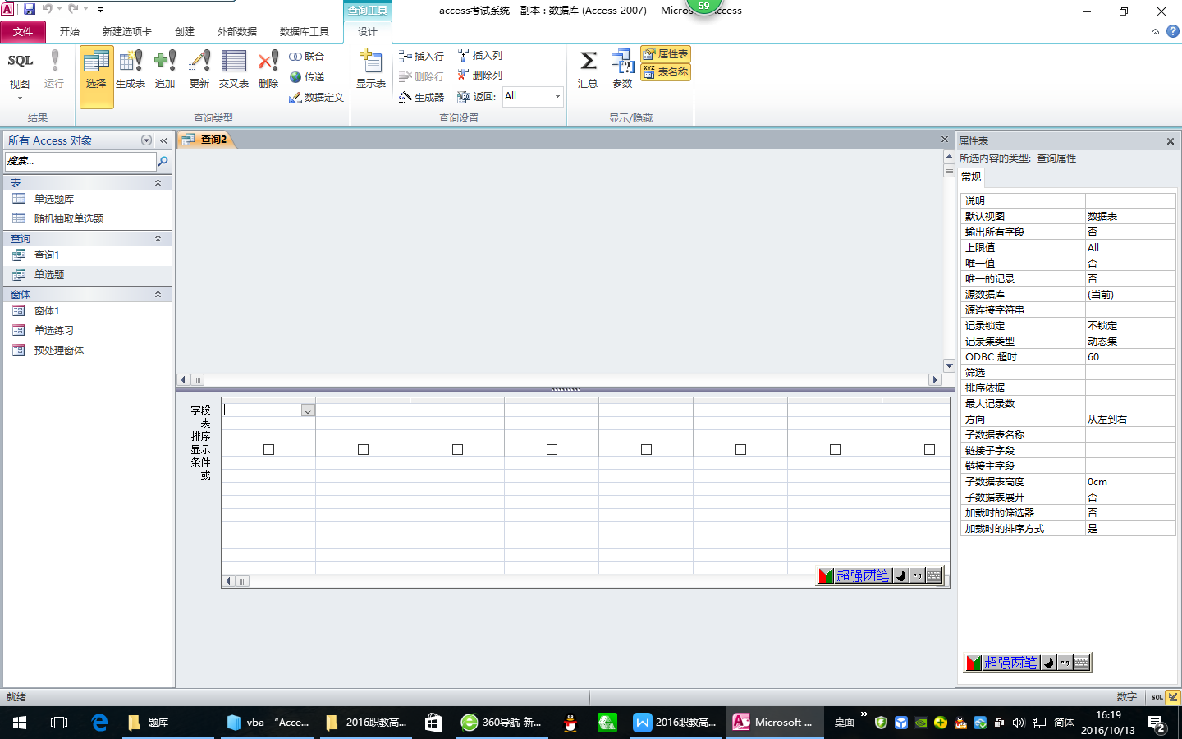 图1

A.返回全部值不重复的记录 B.返回数据表的全部记录

C.返回全部有重复值的记录 D.返回符合条件的全部记录

26.对查询结果指定排序依据的子句是（ ）。

A.ORDER BY B.GROUP BY C.GRANT BY D.SORT BY

30.关于加密数据库，下列描述正确的是（ ）。

A.只读方式打开的数据库可以加密

B.可通过“文件”菜单子命令进行加密

C.一旦设置密码就不能撤销

D.可通过“数据库工具”选项卡中的按钮进行加密

32.通信子网在计算机网络中主要有两个作用，分别是提供用户入网的接口和（ ）。

A.实现数据传送 B.提供资源搜索

C.提供外设接口 D.提供Web服务器接口

33.数据链路层的主要功能是（ ）。

A.提供物理信道中比特数据传输 B.提供相邻节点间数据帧传输

C.提供端到端的数据包传输 D.提供进程到进程的数据报文传输

34.IPv6地址长度为（ ）。

A.16位 B.32位 C.64位 D.128位

35.某主机的IP地址为202.198.16.1，子网掩码为255.255.255.240，则下列IP地址与该主机在同一个网段的是（ ）。

A.202.198.16.15 B.202.198.16.16 C.202.198.16.17 D.202.198.16.18

36.以太网中，可以区别不同网络接口的地址是（ ）。

A.LLC地址 B.MAC地址 C.IP地址 D.端口地址

37.DNS服务的作用是（ ）。

A.获得特定服务的端口号 B.获得特定IP地址主机的MAC地址

C.将域名解析成对应的IP地址 D.动态分配IP地址

38.在浏览Web页面时，浏览器和Web服务器之间传输网页数据使用的协议是（ ）。

A.UDP B.POP C.SNMP D.HTTP

39.下列加密算法属于非对称密码算法的是（ ）。

A.DES B.AES C.RSA D.MD5

1. **多项选择题（每题4分，共9题，共36分。下列各题均有两个或两个以上的正确答案，请选出答案并在答题卡上将该项涂黑，错选或漏选均不得分）**

42.计算机采用二进制的主要原因有（ ）。

A.两个状态的系统容易实现 B.运算法则简单

C.十进制无法在计算机中实现 D.可进行逻辑运算

43.用键盘上的Delete键误删除了一个文件后，可以还原该文件的方法有（ ）。

A.立即按下Ctrl+Z键

B.立即进入回收站，找到该文件后进行还原

C.立即重启电脑

D.立即按下Ctrl+V键

44.用PowerPoint 2010制作演示文稿时，下列说法正确的有（ ）。

A.形状组合后就不能再取消

B.可以通过“插入---视频”命令插入Flash文件

C.可以利用“删除背景”功能删除图片的背景

D.可以对插入的音频文件设置淡入淡出效果

45.对下面图3所示E----R图描述正确的有（ ）。

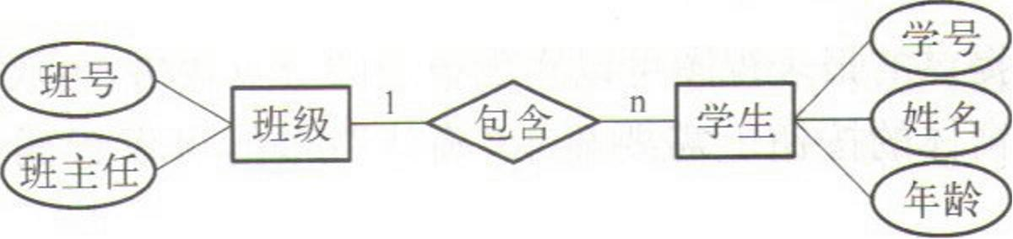 图3

A.图中的1和n可以调换位置 B.该图表示一个学生只能归属一个班

C.该图表示一个班包含多个学生 D.该图表示学号是学生的属性

46.创建查询时，“教材名称”的查询条件是Like “*语言？＃册”，则查找的结果包含（ ）。

A.C语言初级册 B.SQL语言11册

C.语言第2册 D.Java语言1＃册

47.输入掩码的格式符号为＃，该位置能够输入（ ）。

A.9 B.A C.+ D.$

48.下列表达式计算结果为数值类型的是（ ）。

A.102=98+4 B.”102”+”11”

C.#5/5/2016＃一＃5/1/2016 # D.Cint（“1”）

49.下列网络协议中，属于应用层协议的有（ ）。

A.HTTP B.FTP C.POP D.TCP

50.下列属于网页页面布局技术的是（ ）。

A.表格布局 B.DIV布局

C.框架层布局 D.像素布局

1. **判断题（每题2分，共26题，共52分。正确的在答题卡上涂“A”，错误的在答题卡上涂“B”）**

51.用快捷键Ctrl+C复制的内容只能粘贴一次。

52.回收站是内存中的一块区域，用于暂存被删除的文件。

53.在Windows 7中，任务栏可以被移动到屏幕上的任意位置。

54.内存容量的大小会影响计算机处理数据的速度。

55.当键盘的Caps Lock灯点亮时，输入的字母为大写。

56.计算机重新启动后，硬盘中的信息会全部消失。

57.计算机病毒是因为计算机长时间未打扫而感染上的一种生物病毒。

58.用Word 2010编辑文档时，可以将表格转换成文本，也可以将文本转换成表格。

59.在Word 2010中用中文字号设置字符大小时，中文字号越小，字符越大。

60.Excel 2010中，“Sheet2!$A1”是一个绝对地址。

61.用PowerPoint 2010制作演示文稿时，幻灯片大小是系统默认的，不能更改。

62.PowerPoint 2010可以将演示文稿保存为视频格式。

63.关系型数据库用二维表的形式表示实体。

64.新建“空数据库”后直接关闭Access 2010，则创建时产生的默认数据表“表1”将被自动保存。

65.Access 2010提供的报表视图可以实现报表的分页效果，可放大或缩小。

66.Access 2010窗体的按钮上需要显示“确认”字样，可设置属性表的“名称”一项为“确认”。

67.使用Access 2010的宏可以启动其他应用程序。

68.Access 2010的导入操作不仅可以导入表本身，还可以导入表之间的关系。

69.路由器是工作在数据链路层的设备。

70.MAC地址是硬件地址，但不是全球唯一的地址。

71.网络传输介质有双绞线、同轴电缆、光纤等。

72.255.255.255.193是一个有效的子网掩码。

73.在IP地址的点分十进制表示法中，每个圆点分隔的十进制数的取值区间是[0，264］。

74.IEEE 802标准将数据链路层划分成媒体访问控制MAC子层和逻辑链路控制LLC子层。

75.证书机制是非对称密码算法的一种应用。